1954г. – организована Юговская селькая библиотека
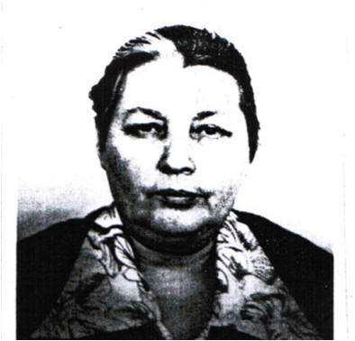
1980 году библиотека переехала в новое здание
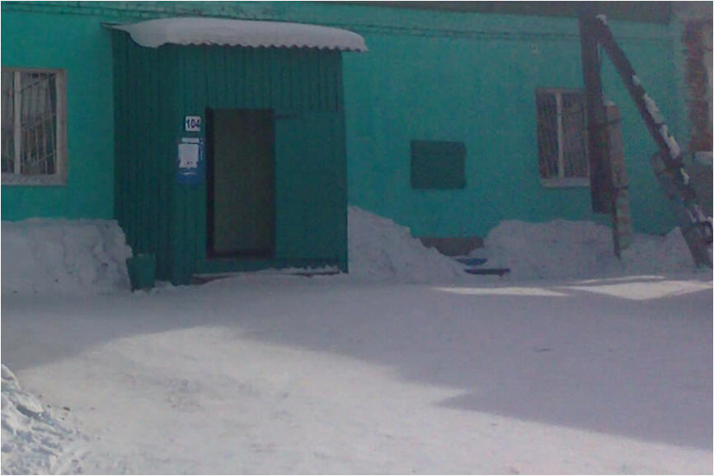
2006 год -открытие библиотеки в частном доме по адресу: улица 40 лет Победы, дом 68
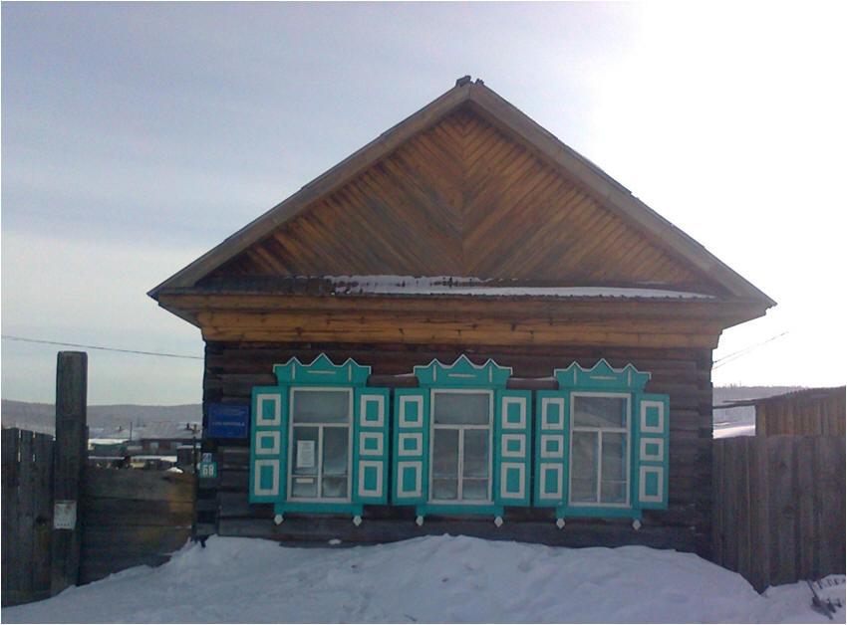
2014 год - 60 летний юбилей библиотека отмечает в новом здании бывший магазин «Буркобсоюз» по адресу 40 лет Победы,90

